סיפורו של האי "אֵינשֵם"

דף למורה

א. תיאור המשימה

המשימה מבוססת על קטעי סיפור – חלקם דמיוניים ורובם מציאותיים – הלקוחים מעולם היצורים החיים.
הסיפור מתאר את קורותיו של אי המנותק מכל יבשה אחרת. באי התקיימו תחילה שלוש אוכלוסיות של יצורים חיים, אשר מחלה מסתורית הפרה לפתע את האיזון ביניהן. עם חלוף השנים הגיעו אל האי יצורים חיים בשחייה, בתעופה, ועל גזעי עצים שנסחפו למקום בסערות עזות שהתחוללו באזור. היצורים מהגרים אל האי וממנו, מתרבים בו ומתים בו.

ב. המיומנויות הנבדקות

- הבנה
- ארגון מידע
- תרגום מידע (מטקסט ומתרשים)
- נימוק
- ניתוח וניבוי
- מיון
- יישום ידע
- בנייה של טיעון
- קריאה והפקה של מידע מגרף
ג. נושאים בסילבוס שהמשימה מקושרת אליהם

נושא מרכזי – מערכות אקולוגיות ואיכות הסביבה:

- תהליכים מורכבים במערכות אקולוגיות (7.5)
- יצורים חיים בסביבתם (7.5.1)
- התאמת יצורים לסביבתם (7.5.2)
- גידול אוכלוסיות (7.5.3)
- קשרי גומלין במערכת אקולוגית (7.5.4)
- מאפייני מערכת אקולוגית (7.6)

נושא מרכזי – עולם היצורים החיים:

- עולם היצורים החיים – מושגי יסוד (5.6)

ד. סוג הפריטים במשימה

- שאלות פתוחות וסגורות
- תרשימים
- דיאגרמת עמודות

ה. שכבת הגיל

כיתות ה – ו

ו. אופי העבודה הנדרשת

עבודה יחידנית

ז. משך המשימה

90 דקות

ח. פעילות עיקרית

קריאת קטעי מידע, ארגון וריכוז ידע, מתן תשובות לשאלות, פיענוח דיאגרמת עמודות, השלמת תרשימים

ט. חומרי עזר

עיפרון ומחק

י. תוצר סופי מצופה

תשובות לשאלות שבהן יפגין התלמיד ידע, הבנה ויכולת הכללה ויישום בתחום המערכות האקולוגיות ובתחום עולם היצורים החיים

יא. אופן העברה

המורה יחלק את המשימה לתלמידים, והתלמידים יענו על כל המשימה ברצף.
טבלת מיומנויות מול שאלות

מיומנויות | שאלות
תרגום מידע מטקסט מילולי לתרשים | 1
ניתוח וניבוי | 2א, 3א, 4א
יישום ידע | 2ב, 3ב, 4ב, 7, 13, 14א, 15, 16
נימוק | 2ב, 3ב, 4ב, 14ב, 16
מיון | 5
הבנה | 6, 8, 14ב
ארגון מידע בתרשים | 7
קריאת/הפקת מידע מטבלה/גרף | 12-9
בנייה של טיעון | 16

סיפורו של האי "אֵינשֵם"

תשובון

חלק א': האי המבודד

קִראו את הסיפור הדמיוני על אי ושמו "אֵינשֵם":
באי אינשם, בלב האוקיינוס רחב הידיים ורחוק מכל יבשה אחרת, חיו לפני מאות שנים עֵיטים (עופות דורסים ממשפחת הניציים), שפני סלע ועשבי בר. שפני הסלע אכלו את עשבי הבר, והעיטים אכלו את שפני הסלע.

1. רִשמו בתוך העיגולים את שרשרת המזון שהתקיימה באי אינשם. כיוון החיצים הוא מהנטרף לטורף:

עשבי בר
עיטים

שפני סלע

יום אחד מתו כל שפני הסלע ממחלה מסתורית. היצורים החיים היחידים שנותרו על האי היו העיטים ועשבי הבר.

בשאלות 4-2 מתוארות תוצאות אפשריות שונות העלולות לנבוע ממותם של שפני הסלע. בכל שאלה הַקיפו בעיגול את התשובה הנכונה, ואחר כך נַמקו אותה:

2. א. אוכלוסיית העיטים תיכחד גם היא.

נכון לא נכון

ב. נימוק: שפני הסלע, שהיו מזונם היחידי של העיטים, נכחדו, לכן תיכחד גם אוכלוסיית העיטים.

3. א. עשבי הבר יתרבו ללא כל הפרעה.

נכון לא נכון

ב. נימוק: שפני הסלע היו היצורים החיים היחידים שאכלו את עשבי הבר. עם היכחדותם של שפני הסלע, יגדלו ויתרבו עשבי הבר ללא הפרעה.

4. א. כל היצורים החיים ייעלמו מן האי.

נכון לא נכון

ב. נימוק: אמנם שפני הסלע והעיטים נכחדו, אך עדיין נותרו בו עשבי בר (עשב הוא יצור חי מכיוון שיש לו תכונות המאפיינות יצורים חיים).

חלק ב': הגירה

חלפו שנים רבות, ובאי אינשם התרחשו שינויים רבים. באזור התחוללו סערות קשות, ואל חופי האי נסחפו גזעי עצים ענקיים מאיים רחוקים. לגזעי העצים נצמדו צבים, צפרדעים ושממיות וכך הגיעו אל האי. גם זרעי צמחים הגיעו אל האי: זרעים שצפו על פני המים הגיעו לחוף עם גלי האוקיינוס, וזרעים אחרים נישאו אליו באמצעות הרוח. הרוחות החזקות סייעו גם לדבורים ולפרפרים להגיע אל האי. להקת עופות דורסים הגיעה אל האי והחלה לקנן בו. כך התאכלס האי אינשם במגוון של יצורים חיים.

5. התבוננו בפירמידת המזון שלפניכם. בכל אחד מהשלבים של הפירמידה, כִּתבו שם של נציג אחד. אתם יכולים להשתמש ברשימת היצורים החיים המוזכרים בקטע שלמעלה, או לכתוב דוגמאות משלכם.

טורפי-על

נציג: דורסים

טורפים

נציג: צפרדעים, שממיות

צמחונים

נציג: צבים,
דבורים, פרפרים

צמחים (יצרנים)

נציג: זרעי צמחים

6. פירמידה היא צורה שהבסיס שלה רחב, והיא הולכת ונהיית צרה כלפי מעלה.
מדוע דווקא צורה זו מתאימה לייצג את עולם היצורים החיים?

היצורים החיים בכל רמה בפירמידת המזון ניזונים מהיצורים שברמות שמתחתיהם. (כאשר קיים איזון בטבע) יש פחות טורפים מנטרפים, ופחות טורפי-על מטורפים. הפירמידה מייצגת גם את סדר הטריפה, וגם את ההבדלים בין הרמות מבחינת מספר היצורים.

7. כִּתבו בעיגולים הריקים שמות של יצורים חיים, כך שהתרשים יתאר מארג מזון אפשרי המתקיים על האי אינשם. השתמשו ברשימת היצורים החיים שלמטה. שַבצו כל יצור רק פעם אחת במארג המזון.
זִכרו: כיוון החצים הוא מהנטרף לטורף.
בז
נחש
עכביש
עכבר
נמלה
חיטה/
סביון
חיטה/
סביון

רשימת יצורים חיים: בז, נמלה, חיטה, נחש, סביון, עכביש.

הערה: יש לקבל גם בעלי חיים שאינם נמצאים ברשימה, אם הם
משובצים נכון.
8. חלק מהזרעים הגיעו לאי באמצעות ציפורים. הַסבירו כיצד ציפורים יכולות להפיץ זרעים:

- זרעים יכולים להיצמד לגופה של הציפור ולהישמט אחר כך, כשהציפור כבר במקום אחר.
- ציפורים ניזונות מפירות בעלי זרעים, ולעיתים הזרעים יוצאים בלשלשת של הציפור.
- זרע יכול ליפול ממקורה של הציפור.
חלק ג': התנינים

תנינים הגיעו לאי בשחייה והחלו לחיות בו. לפניכם תרשים עמודות המתאר את מספר התנינים באי, לפי שנים:

200
0
50
100
150
שנים
מספר
התנינים
שנה
ראשונה
שנה
שנייה
שנה
שלישית
שנה
רביעית
שנה
חמישית
שנה
שישית
אוכלוסיית התנינים באי "אינשם"

ענו על שאלות 12-9 על-פי התרשים:

9. כמה תנינים היו באי אינשם בשנה השנייה? 35

10. באילו שנים היה מספר זהה של תנינים?

בשנה השלישית ובשנה החמישית

11. באיזו שנה היה באי מספר התנינים הגבוה ביותר?

בשנה הרביעית

12. באיזו שנה ירד מספר התנינים באי בפעם הראשונה?

בשנה החמישית

13. כִּתבו שתי סיבות אפשריות לירידה במספר התנינים באי:

מספר התנינים שהיגרו מהאי גדול ממספר התנינים שהגיעו אליו; ביצי התנינים נטרפו על ידי בעלי חיים שונים; התנינים נפגעו ממחלה; מחסור במזון.
אפשר לקבל גם כל תשובה הגיונית אחרת.

14. בשנה השביעית בקעו 23 תנינים צעירים ו- 3 תנינים מתו מזקנה. באותה שנה עזבו את האי בשחייה 38 תנינים, אך הגיעו אליו 14 תנינים אחרים.

א. בשנה השביעית נוספו 37 תנינים ועזבו או מתו 41 תנינים.

ב. האם בסך הכול אוכלוסיית התנינים גָדְלָה או קָטְנָה בשנה השביעית?
נַמקו:
בסך הכול אוכלוסיית התנינים קָטְנָה בשנה השביעית.
הנימוק יכול להיות מילולי – "כי הירידה במספר התנינים הייתה גדולה מהגידול במספר התנינים" - או חישובי:
4- =37-41.

15. צַיינו שני תנאי סביבה הכרחיים שאִפשרו לתנינים לגדול ולהתרבות באי אינשם:

- הימצאותם של אזורי ביצות או אגני מים משותפים לתנינים ולטרף שלהם
- מזון טבעי בכמות מספקת לכל התנינים
- אזורי הטלה נוחים לנקבות התנינים / תנאים נוחים לבקיעת ביצים
או כל תשובה הגיונית אחרת.

חלק ד': איך נשמור על האי אינשם?

16. במשך שנים רבות חיו היצורים החיים באי המבודד אינשם. האי שימש דוגמה לאיזון בין המינים בטבע. יום אחד הופיעה קבוצה של קבלני בניין, שרצתה לבנות באי שכונת וילות יוקרתית. מפלגת "הירוקים", שאתם משתייכים אליה, טענה שאסור לבני אדם להתגורר על האי, ושיש להפוך אותו לשמורת טבע.

כִּתבו מכתב למשרד לאיכות הסביבה. הציגו במכתב את עמדתה של מפלגת "הירוקים", ונמקו אותה. כִּתבו דוגמה שתמחיש מה עלול לקרות לסביבת החיים באי וליחסי הגומלין בין היצורים החיים בו אם יתיישבו באי בני אדם.

רעיונות שאפשר לכלול במכתב:

- באי יש איזון בין צמחים לבעלי חיים.

- כל פעולה שיעשה האדם על האי תפר בהכרח את האיזון ותשנה את מספר הפרטים בכל מין ממיני היצורים שעל האי.

- דווקא העובדה שהאי מבודד מאפשרת לו לשמש מקום למחקרים על קשרים בין יצורים חיים לבין עצמם ובינם לבין סביבתם, ללא התערבות האדם.

- פעולות של בנייה על האי יגרמו לזיהום סביבתי.

הערה: ייתכן שהתלמידים יכתבו דוגמאות לרעיונות אלו, ולא את ההכללה עצמה. יש לקבל גם תשובות כאלה.

סיפורו של האי "אֵינשֵם"

מחוון

שאלה מס' | מיומנות | משקל | ציון
שאלה מס' | מיומנות | משקל | 5 | 4 |  | 3 | 2 | 1 |  | 0
1 | תרגום מידע מטקסט מילולי לתרשים | x 1 | שיבץ נכון את כל 3 היצורים |  |  | שיבץ נכון 2 יצורים | רשם שרשרת הפוכה | שיבץ נכון יצור אחד | לא ענה,  או שגה בכול
2א | ניתוח וניבוי | x 1 | ענה נכון |  |  |  |  |  | לא ענה,  או שגה בכול
2ב | יישום ידע, נימוק | x 1 | נימק באופן הגיוני |  |  | נימק באופן חלקי, או – נתן נימוק הגיוני לתשובה לא נכונה שכתב ב- 2א |  |  | לא נימק,  או שגה בכול
3א | ניתוח וניבוי | x 1 | ענה נכון |  |  |  |  |  | לא ענה,  או שגה בכול
3ב | יישום ידע, נימוק | x 1 | נימק באופן הגיוני |  |  | נימק באופן חלקי, או – נתן נימוק הגיוני לתשובה לא נכונה שכתב ב- 3א |  |  | לא נימק,  או שגה בכול
4א | ניתוח וניבוי | x 1 | ענה נכון |  |  |  |  |  | לא ענה,  או שגה בכול
4ב | יישום ידע, נימוק | x 1 | נימק באופן הגיוני |  |  | נימק באופן חלקי, או – נתן נימוק הגיוני לתשובה לא נכונה שכתב ב- 4א |  |  | לא נימק,  או שגה בכול
5* | מיון | x 2 | שיבץ נכון את כל הארבעה | שיבץ נכון שלושה |  |  | שיבץ נכון שניים | שיבץ נכון רק אחד | לא שיבץ כלל, או שגה בכולם
6 | הבנה | x 1 | תשובה שכוללת גם את רעיון הכמות וגם את רעיון הסדר |  | נימוק שמביע את רעיון הפירמידה אך לא לגמרי מלא |  | התייחס לסדר אך לא לצורת הפירמידה |  |  | לא ענה,  או שגה בכול
7 | ארגון מידע בתרשים, יישום ידע | x 2 | כתב נכון את כל המארג ולא שגה בשיבוץ | כתב חמישה נכונים | כתב ארבעה נכונים |  | כתב שלושה נכונים | כתב שניים נכונים |  | לא כתב כלל, או כתב רק אחד נכון
8 | הבנה | x 1 | כתב לפחות הסבר אחד נכון |  | כתב תשובה עמומה או תשובה חלקית |  |  |  |  | לא ענה,  או שגה בכול
9 | קריאת/הפקת מידע מטבלה/גרף | x 1 | ענה נכון |  |  |  |  |  |  | לא ענה,  או שגה בכול
10 | קריאת/הפקת מידע מטבלה/גרף | x 1 | כתב נכון את שתי השנים |  | כתב נכון רק שנה אחת |  |  |  |  | לא כתב,  או שגה בכול
11 | קריאת/הפקת מידע מטבלה/גרף | x 1 | ענה נכון |  |  |  |  |  |  | לא ענה,  או שגה בכול
12 | קריאת/הפקת מידע מטבלה/גרף | x 1 | ענה נכון |  |  |  |  |  |  | לא ענה,  או שגה בכול
13 | יישום ידע | x 1 | כתב שתי סיבות נכונות |  | כתב סיבה נכונה אחת |  | כתב תשובה חלקית |  |  | לא ענה,  או שגה בכול
14א | יישום ידע | x 1 | שתי תוצאות נכונות |  | תוצאה נכונה אחת |  |  |  |  | לא ענה,  או שגה בכול
14ב | הבנה, נימוק | x 1 | ענה נכון  ונימק נכון |  | תשובה חלקית  או עמומה |  |  |  |  | לא ענה,  או שגה בכול
15 | יישום ידע | x 1 | כתב שני תנאים נכונים |  | כתב תנאי אחד נכון |  |  |  |  | לא כתב שום תנאי, או שגה בכול
16 | יישום ידע, נימוק, בנייה של טיעון | x 3 | כתב מכתב קוהרנטי הכולל לפחות נימוק אחד משכנע ודוגמה רלוונטית |  | כתב מכתב עם הנמקות או דוגמאות חלקיות בלבד, או שאינו קוהרנטי  או – כתב מכתב קוהרנטי, אך בלי נימוק או בלי דוגמה |  |  |  |  | לא כתב, או - כתב מכתב לא קוהרנטי וחסר נימוקים משכנעים

* לא מקבלים עוד נקודות אם כותבים כמה נציגים נכונים בשלב אחד של הפירמידה. מי שכתב אותו נציג בטורפים
ובטורפי-על - מפסיד נקודה.
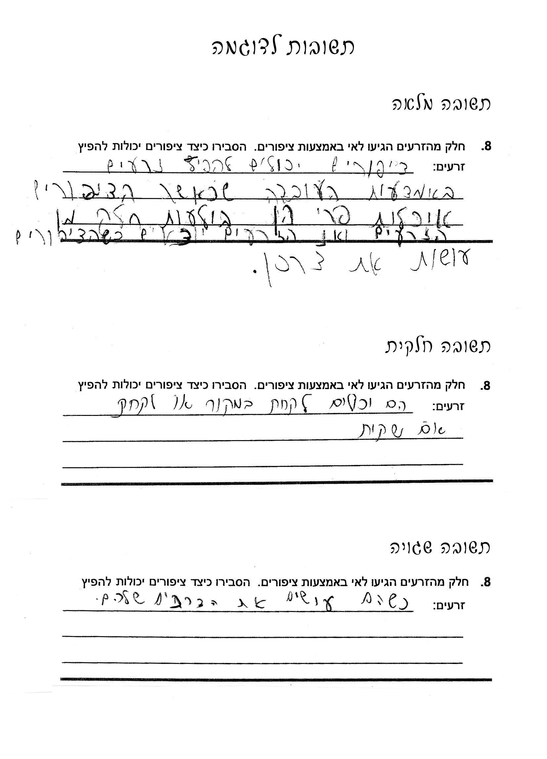
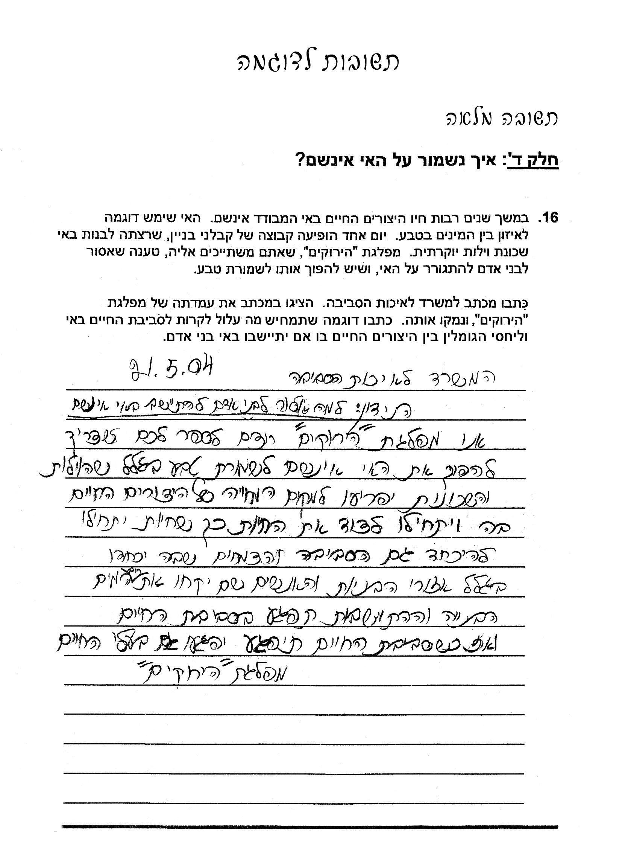
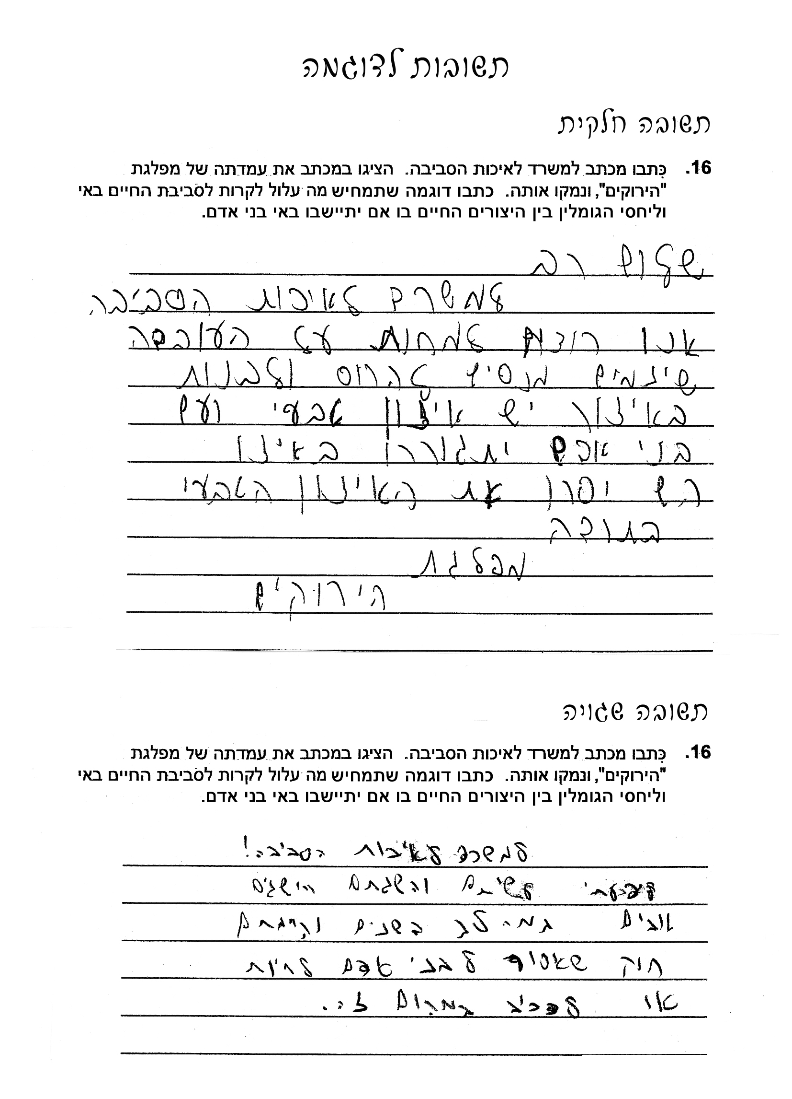

עמוד ריק

